CODE:

- Miservlet.java:

import java.io.*;
import javax.servlet.*;
import javax.servlet.http.*;
import java.sql.*;

public class MiServlet extends HttpServlet {
public void doGet(HttpServletRequest peticion, HttpServletResponse respuesta)
throws ServletException, IOException {
respuesta.setContentType("text/html");
PrintWriter salida = respuesta.getWriter();
String titulo = "Conexión JDBC a MySQL";

try {
String SourceURL = "jdbc:mysql://localhost/bdprueba?allowPublicKeyRetrieval=true&useSSL=false";
String user = "izan";
String password = "izan";
Connection miconexion = DriverManager.getConnection(SourceURL, user, password);

String usuario = peticion.getParameter("usuario");
String contra = peticion.getParameter("contra");

Statement misentencia = miconexion.createStatement();
ResultSet misresultados = misentencia.executeQuery("SELECT * FROM usuarios");

while (misresultados.next()) {
boolean encontrado = false;
do {
if (usuario.equals(misresultados.getString("usuario")) && contra.equals(misresultados.getString("contraseña"))) {
salida.println("<p>Usuario y contraseña correctos.</p>");
encontrado = true;
break;
}
} while (misresultados.next());

if (!encontrado) {
salida.println("<p>Usuario o contraseña incorrectos.</p>");
}
}
salida.println("<button><a href='index.html'>Volver</a></button>");
salida.println("</body></html>");

miconexion.close();
} catch (SQLException sqle) {
salida.println("<p>Error en la base de datos: " + sqle.getMessage() + "</p>");
salida.println("<button><a href=\"index.html\">Volver</a></button>");
salida.println("</body></html>");
}
}
}

- INDEX.HTML:
<!DOCTYPE html>
<html lang="es">
<head>
<meta charset="UTF-8">
<meta name="viewport" content="width=device-width, initial-scale=1.0">
<title>Employees</title>
<link rel="stylesheet" href="styles.css">
</head>
<body>
<div class="login-container">
<img src="https://upload.wikimedia.org/wikipedia/commons/a/a9/Amazon_logo.svg" alt="Amazon">
<h2>Iniciar sesión</h2>
<form action="servlet" method="get">
<input type="text" name="usuario" placeholder="Dirección de e-mail o número de teléfono móvil" required>
<input type="password" name="contra" placeholder="Contraseña" required>
<a href="#">¿Has olvidado la contraseña?</a>
<button type="submit">Iniciar sesión</button>
<div>
<input type="checkbox"> <label>Recuérdame</label>
</div>
</form>
<div class="register">
<p>¿Eres nuevo en Amazon?</p>
<button>Crea tu cuenta de Amazon</button>
</div>
</div>
</body>
</html>

-STYLES.CSS:
* {
padding: 0;
margin: 0;
}

body {
font-family: Arial, sans-serif;
display: flex;
justify-content: center;
align-items: center;
height: 100vh;
background-color: #f3f3f3;
}
.login-container {
background: white;
padding: 30px;
border-radius: 5px;
box-shadow: 0 0 10px rgba(0, 0, 0, 0.1);
width: 300px;
text-align: center;
}
.login-container img {
width: 100px;
}
.login-container input {
width: 100%;
padding: 8px;
margin: 5px 0;
border: 1px solid #ccc;
border-radius: 3px;
}
.login-container button {
width: 100%;
background: #f0c14b;
border: 1px solid #a88734;
padding: 8px;
margin-top: 10px;
cursor: pointer;
border-radius: 3px;
}
.login-container a {
font-size: 12px;
color: #0066c0;
text-decoration: none;
}
.register {
margin-top: 20px;
}
.register button {
background: #e7e9ec;
border: 1px solid #adb1b8;
}

EXAMPLE:

- INDEX

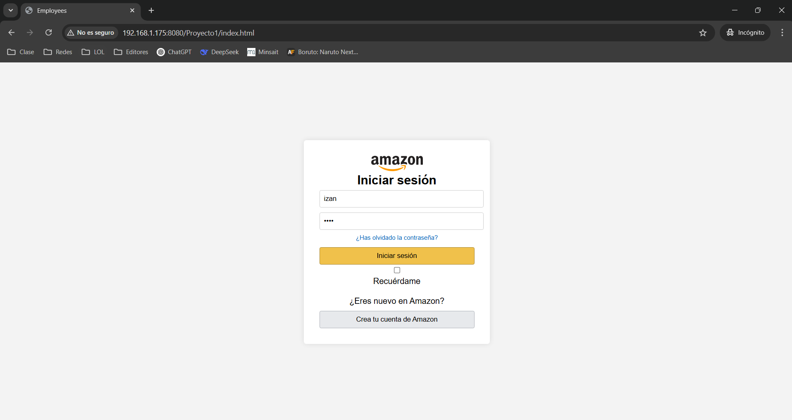

- SERVLET

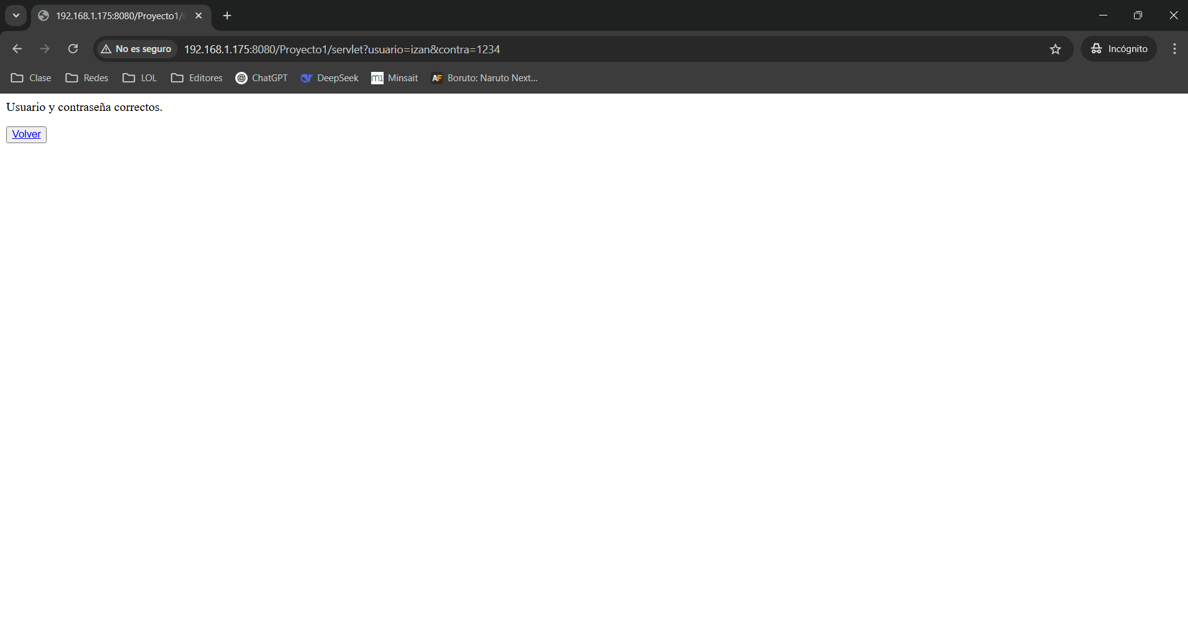
- BDD

